Министерство цифрового развития, связи и массовых коммуникаций Российской Федерации
федеральное государственное бюджетное образовательное учреждение высшего образования «Сибирский государственный университет телекоммуникаций и информатики»
(СибГУТИ)

09.03.01 Информатика и вычислительная техника
(направление подготовки/специальность)
Программное обеспечение мобильных систем
(профиль/специализация)
Очная
(форма обучения)

ОТЧЕТ ПО ПРОИЗВОДСТВЕННОЙ ПРАКТИКЕ
(вид практики)
Тип практики Технологическая (проектно-технологическая) практика
на предприятии ООО «Бюро 1440»
(наименование профильной организации/структурного подразделения СибГУТИ)

ТЕМА ИНДИВИДУАЛЬНОГО ЗАДАНИЯ
-
Выполнил:
студент института информатики и вычислительной техники Овчаров Ярослав Сергеевич
группа ИА-332

/ /
«____» ________ 202__г. (подпись) (ФИО)

Проверил
Руководитель практики от профильной
организации / Андреев А. В. /
(подпись) (ФИО)
«____» ________ 202__г.

Проверил:
Руководитель практики от СибГУТИ / Брагин К. И. /
(подпись) (ФИО)

«____» ________ 202__г.

отметка _________________________ «____» ________ 202__г.

Новосибирск 2025
План-график проведения
Производственной практики
вид практики
Мелентьев Владимир Ильич
Фамилия Имя Отчество студента

института ИВТ, курса 3, гр. ИА-332
Направление: 09.03.01 Информатика и вычислительная техника
Код – Наименование направления (специальности)
Направленность (профиль)/ специализация: Программное обеспечение мобильных систем
Место прохождения практики: г. Новосибирск, ул. Бориса Богаткова, д. 51, ауд. 469
Объем практики: 360/10 часов/ЗЕ
Тип практики: Технологическая (проектно-технологическая) практика
Срок практики:c 29.01.2024 по 27.05.2024 (раз в неделю) и с 17.06.2024 по 13.07.2024 (ежедневно);

Содержание практики:
Тема индивидуального задания практики :-

Наименование видов деятельности | Дата  (начало – окончание)
Архитектура Adalm Pluto SDR. Построение радио приемника.
Установка ПО, Тестирование AdalmPluto с Python.
Подготовка TX буфера и передача сэмплов на SDR

Одновременный прием и передача TX и RX с
Adalm Pluto.
Передача аудиосигнала и его прием с использованием SDR.

В соответствии с рабочей программой практики
Руководитель практики от профильной
организации∗ / Андреев А. В. /
« 29 » января 2024 г. (подпись) (ФИО)

Руководитель практики от СибГУТИ / Брагин К. И. /
« 29 » января 2024 г. (подпись) (ФИО)

Отзыв о работе студента
(ФИО студента)

Уровень освоения компетенций

Компетенции |  | Уровень сформированности  компетенций
ПК-1 Способен разрабатывать требования и проектировать программное обеспечение
ПК-3 Способен осуществлять эксплуатацию и развитие транспортных сетей и сетей передачи данных, включая спутниковые системы
Уровень компетенций: высокий, средний, низкий, не сформирована

Руководитель практики от СибГУТИ:

Старший преподаватель
Кафедры ТС и ВС _________ Брагин К.И.
должность руководителя практики подпись ФИО руководителя практики

« 13 » июля 2024 г.

Практика 1.
АРХИТЕКТУРА ADALM PLUTO SDR.GNU RADIO.ПОСТРОЕНИЕ РАДИО-ПРИЁМНИКА
Цель:Ознакомиться с архитектурой Adalm Pluto SDR и реализовать программу через GNU Radio, которая будет принимать радио.

Краткие теоретические сведения
Software-Defined Radio (SDR)- радиосистема, в которой традиционно аппаратные компоненты (фильтры, модуляторы, демодуляторы, детекторы, кодеры и т.п.) реализованы на программном уровне, с использованием универсального оборудования и цифровой обработки сигналов.
GNURadio - это инструмент с открытым исходным кодом для разработки программного обеспечения в сфере программно-определяемого радио. Инструмент позволяет при помощи “строительных блоков” создать конфигурацию радиоустройства, не написав ни одной строчки кода, и запустить программу непосредственно с использованием модуля SDR

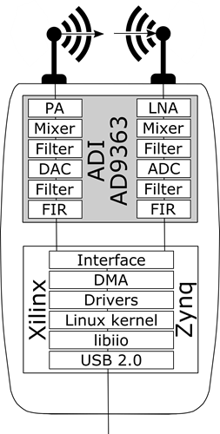
Рис.1 Устроство Adalm Pluto

PA(Power Amplifier) Функция: Усиление сигнала до уровня, требуемого для излучения.
LNA(LowNoise Amplifier) Функция: Усиление слабого приёмного сигнала с минимальным добавлением шума перед его дальнейшей обработкой.
ADC/DAC ADC(Analog-to-Digital Conversion): оцифровка аналогового сигнала в цифровой поток для последующей цифровой обработки. DAC(Digital-to-Analog Conversion): преобразование семплов в аналоговый сигнал перед микшированием.
FIR (Finite Impulse Response) цифровых Функция: детальная фильтрация, коррекция формы спектра, компен сация искажений.
Mixer
TX: перенос низкочастотного сигнала (baseband) на несущую частоту (subcarrier) для отправки в эфир.
RX: перенос высокочастотного сигнала на низкочастотный для даль нейшей обработки.
Filter
TX: фильтрация выходного сигнала перед передачей, подавление лишних гармоник. 11
RX: фильтрация принимаемого сигнала, подавление внеполосных по мех перед оцифровкой.
libiio Описание: библиотека, которая облегчает работу с устройствами вво да/вывода в Linux, особенно с радиочипами серии AD936x. Она даёт API для обмена данными и управления устройствами.
Linux Kernel Описание: ядро Linux, управляющее процессором, памятью и устройствами ввода-вывода. DMA(Direct Memory Access) Описание: механизм, который автоматически переносит большие объёмы данных между устройством и памятью, разгружая процессор.
Drivers Описание: инструкции для ядра, объясняющие, как правильно поль зоваться конкретным оборудованием.
Xilinx Zynq Описание: семейство микросхем от компании Xilinx. На одном кри сталле объединены ARM-процессор (обычно на 2 ядра), который за пускает Linux, управляет периферией, и ПЛИС(FPGA)дляреализации аппаратных блоков (фильтры, ускорители обработки сигналов) и для более скоростных вычислений в реальном времени.
USB2.0 Описание: порт для связи хоста и Adalm Pluto

Выполнение:
1.Построить блок-схему радиосистемы
2. Настроить параметры
3. Проверить прием радио на SDR

Блок схема состоит из следующих элементов:
QT GUI Range -Графический элемент управления (ползунок) для изменения параметров в реальном времени. Позволяет настраивать частоты, коэффициенты усиления и другие параметры без остановки потока
PlutoSDR Sourse- Источник сигнала для платы SDR ADALM-PLUTO. Принимает сигналы с радиочастотного входа PlutoSDR. Настраивается на определенную частоту дискретизации и центральную частоту
Low Pass Filter- Фильтр нижних частот (ФНЧ). Пропускает низкие частоты и ослабляет высоких. Используется для выделения полезного сигнала и подавления помех
QT GUI Frequency Sink(3 блока)- задает спектральное представление сиг нала, которое меняется в реальном времени.
WBFM Receive- Демодулятор широкополосной частотной модуляции (FM) Преобразует FM-радиосигнал в аудиосигнал
QT GUI Time Sink- задает временное представление сигнала, которое меняется в реальном времени.
Audio sink- Выходной аудиоблок Воспроизводит обработанный аудиосигнал через звуковую карту компьютера Преобразует цифровой сигнал в аналоговый звук
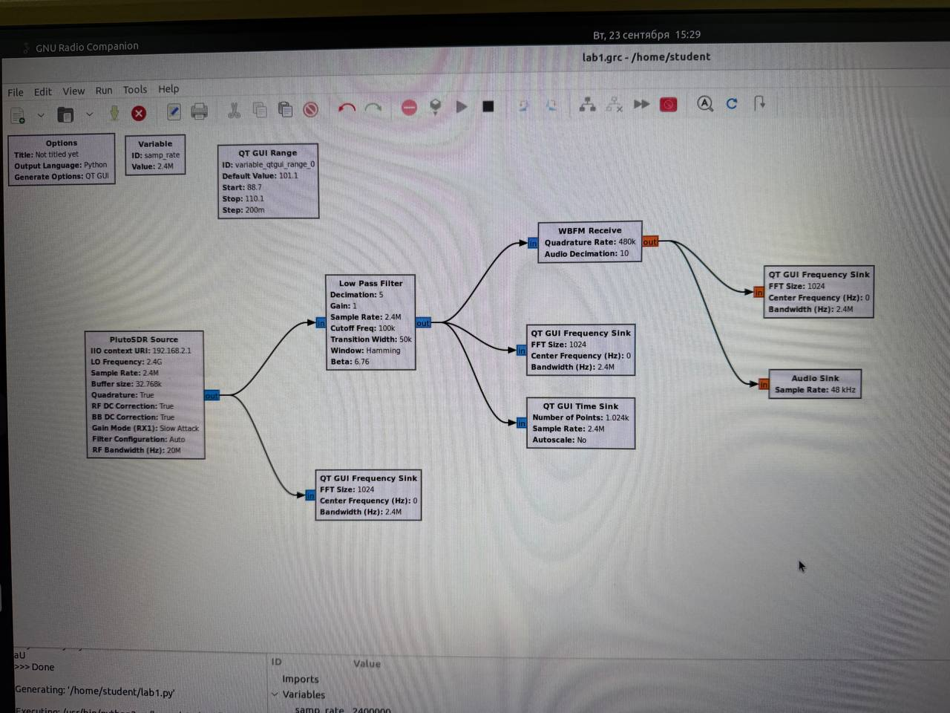
Рис 2.Блок схема радиосистемы
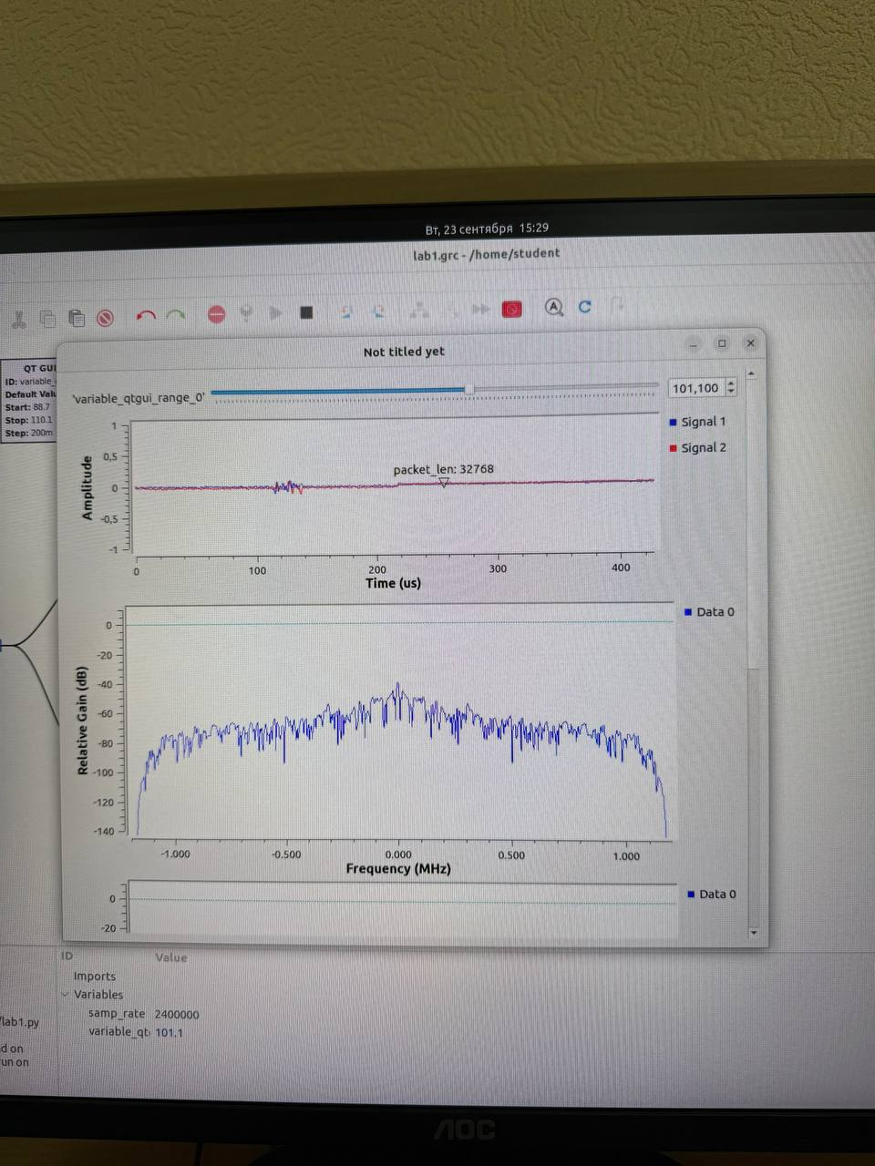
Рис.3 График временной и частотный временной радиостанции

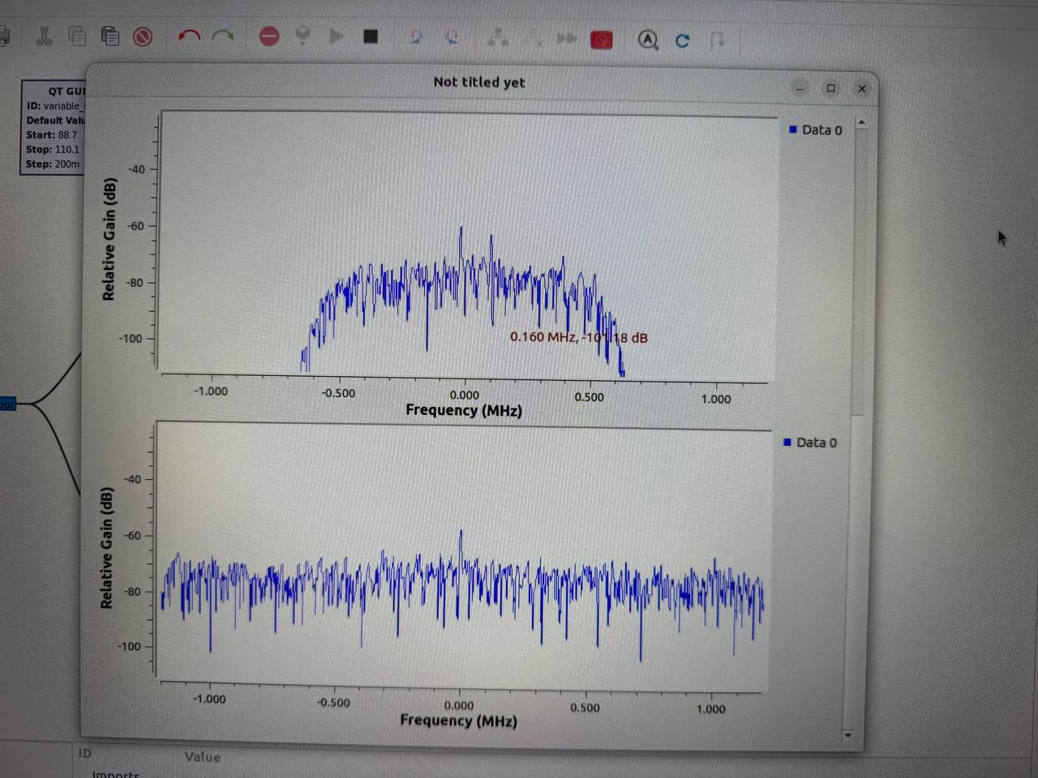
Рис.4 Частотный график
Вывод
Изучил структуру SDR на базовом уровне . Познакомился с GNU Radio и с помощью него построил блок схему, которая принимает FM радио сигнал

Практика 2.

Установка ПО, Тестирование AdalmPluto с Python.
Подготовка TX буфера и передача сэмплов на SDR

Цели работы:

- Практически проверить работоспособность связки Python + AdalmPluto, получив и отобразив первые IQ-сэмплы с приемника.

Краткие теоретические сведения

Основы Python
- Python — интерпретируемый язык программирования высокого уровня с простым и понятным синтаксисом. Широко используется в научных вычислениях, анализе данных и для работы с аппаратурой.
- Переменные и типы данных: Python использует динамическую типизацию. Данные представляются в виде объектов, которые могут быть изменяемыми (mutable, напр., list) и неизменяемыми (immutable, напр., int, tuple).
- Списки (list): Упорядоченные изменяемые коллекции объектов произвольных типов. Для работы с ними используются методы: append(), pop(), sort() и др.
- NumPy: Фундаментальная библиотека для научных вычислений в Python. Предоставляет поддержку многомерных массивов и матриц, а также математические функции для их обработки. Ключевой объект — numpy.ndarray.
- Matplotlib: Библиотека для визуализации данных и создания статических, анимированных и интерактивных графиков.
Программно-определяемое радио (SDR) и AdalmPluto
- AdalmPluto (PlutoSDR) — малогабаритный SDR-модуль, способный и передавать, и принимать радиосигналы в диапазоне 70 МГц – 6 ГГц.
- IQ-данные (In-Phase / Quadrature): Для обработки сигналов в цифровом виде используется квадратурное представление. Сигнал описывается двумя компонентами: I (синфазной) и Q (квадратурной). В комплексной форме это записывается как I + j*Q. Это позволяет однозначно определить амплитуду и фазу сигнала.
- Формат CS16 - 16-битные целочисленные значения для I и Q компонент
- Библиотеки для работы с PlutoSDR:
  - libiio — низкоуровневая кроссплатформенная библиотека для взаимодействия с аппаратными интерфейсами Analog Devices.
  - pyadi-iio — Python-привязка к libiio, предоставляющая удобный высокоуровневый API для управления устройствами, включая PlutoSDR.

Ход выполнения работы

Выполнение заданий на Python

Задание: Изучение Matplotlib

Цель: Построение графиков гармонических сигналов.

Выполнение:
1.Начнем с инициализация устройства SoapySDR
2. Настройка параметров устройств TX\\RX
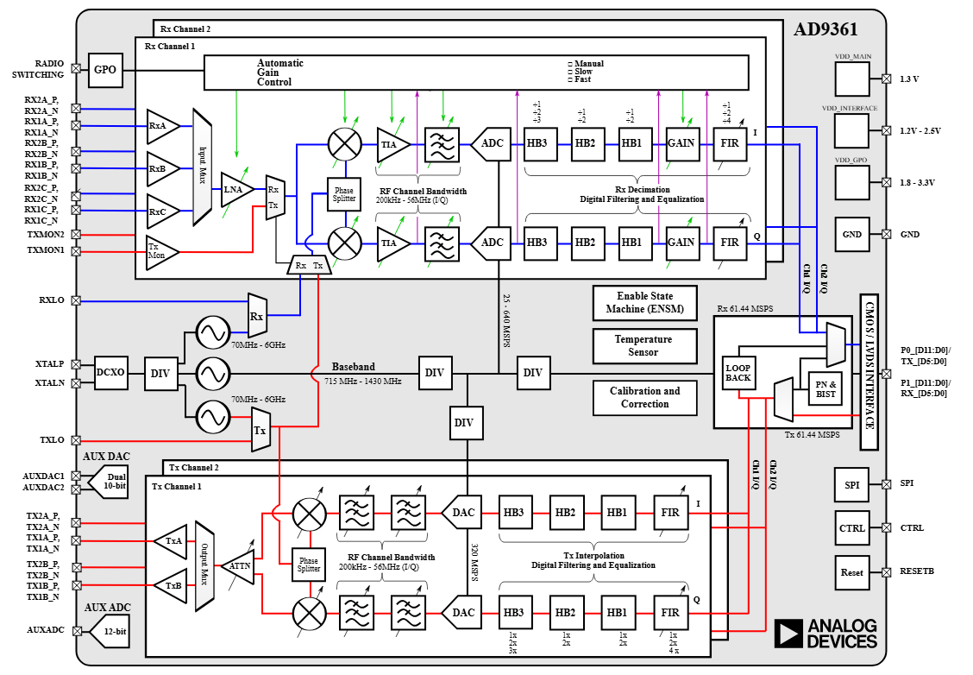
3. Инициализация потоков (stream) для передачи и примема сэмплов
4. Выделение памяти под буферы (для хранения сэмплов TX, RX):
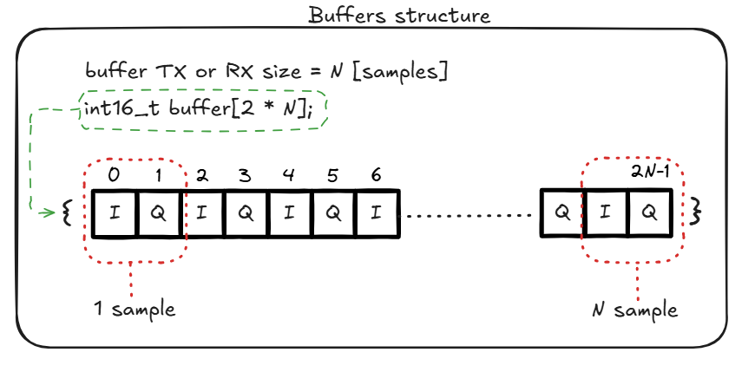
5. Чтение сэмплов с SDR
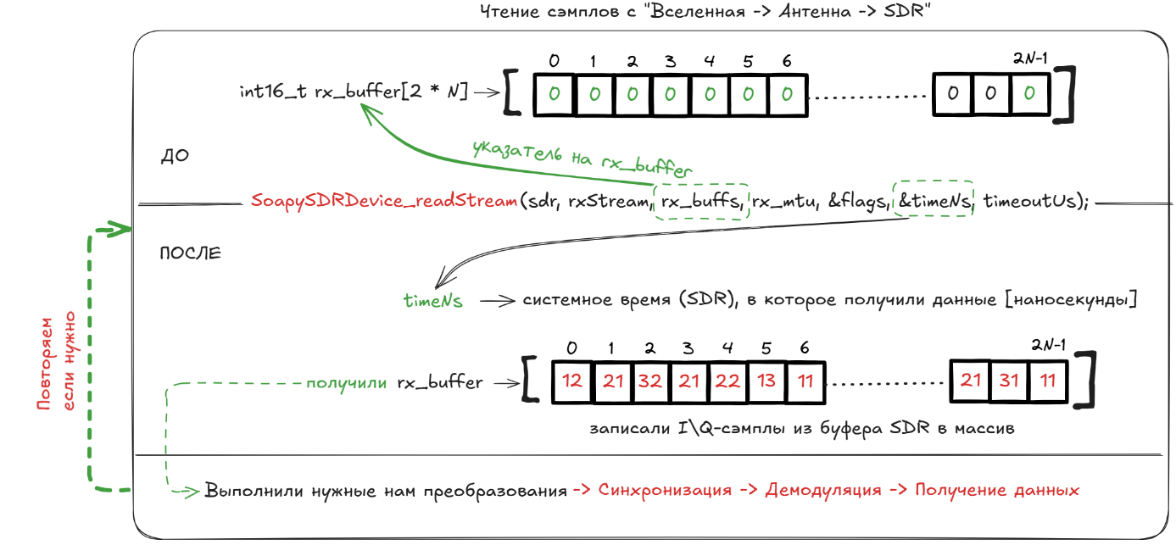

6. Подготовка массива для передачи (TX buffer)
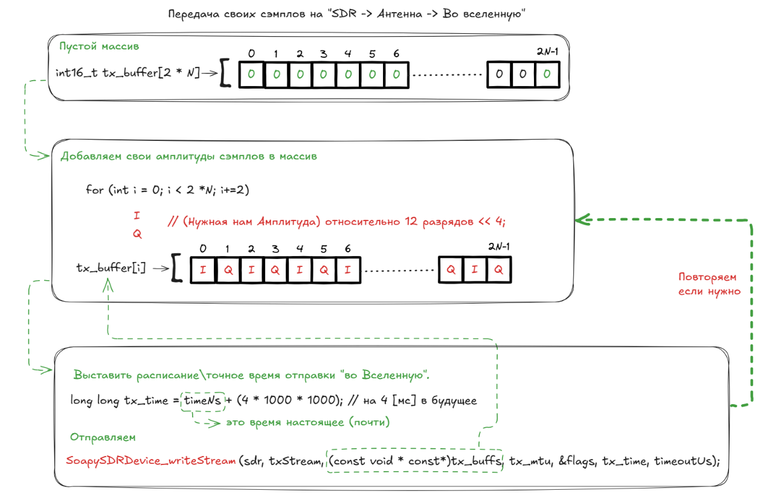

Результат:

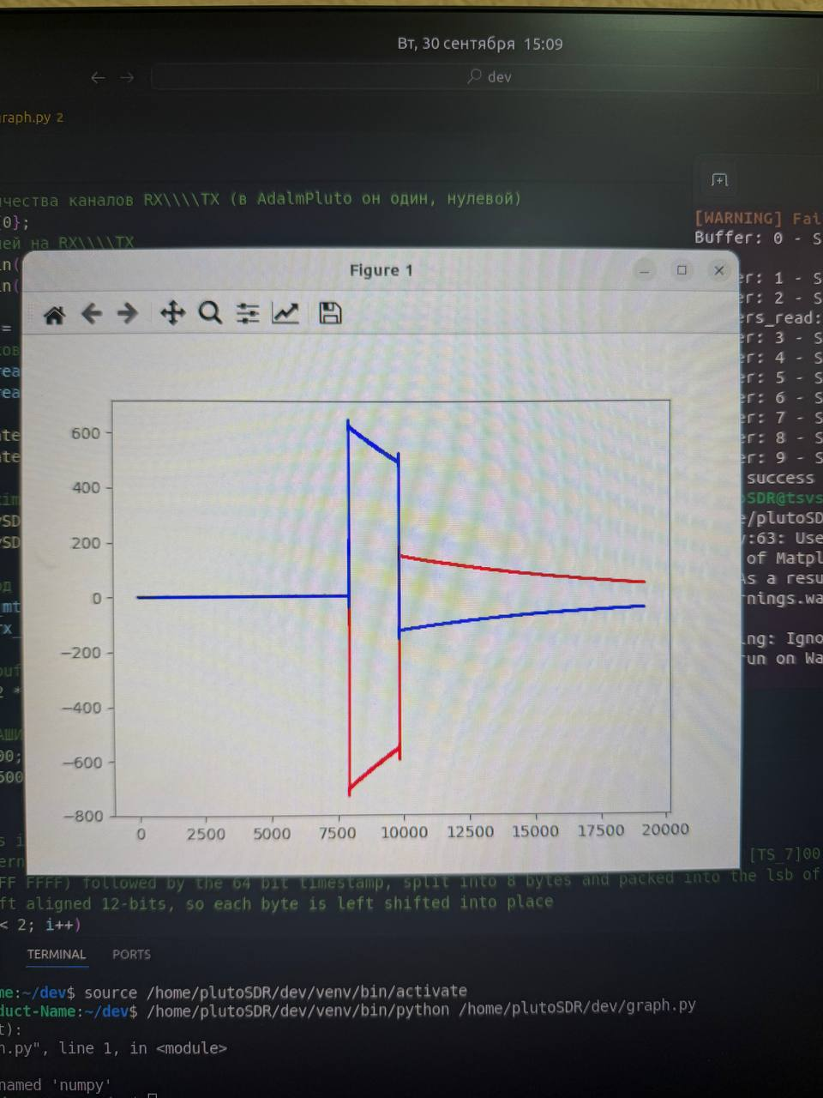
Рис.5
Графичеcкое отображение передачи сэмплов на SDR
Сам код

Вывод: научился передавать сэмплы их TX буферы на SDR и строить их график

Практика 3.
Одновременный прием и передача TX и RX с
Adalm Pluto.

Цель работы
- Реализовать одновременный прием и передачу данных через SDR-устройство Adalm Pluto.
- Освоить принципы синхронизации RX и TX потоков с использованием временных меток.
- Изучить организацию циклических буферов для непрерывной обработки данных.
- Настроить систему сборки проекта с помощью CMake.

Краткие теоретические сведения
Архитектура одновременного приема-передачи
PlutoSDR поддерживает полно-дуплексный режим работы, позволяя одновременно принимать и передавать данные на одной частоте. Ключевые аспекты:
- Временные метки (timestamps) - обеспечивают точную синхронизацию операций
- Буферизация данных - циклические буферы для непрерывного потока
- MTU (Maximum Transmission Unit) - оптимальный размер блока данных
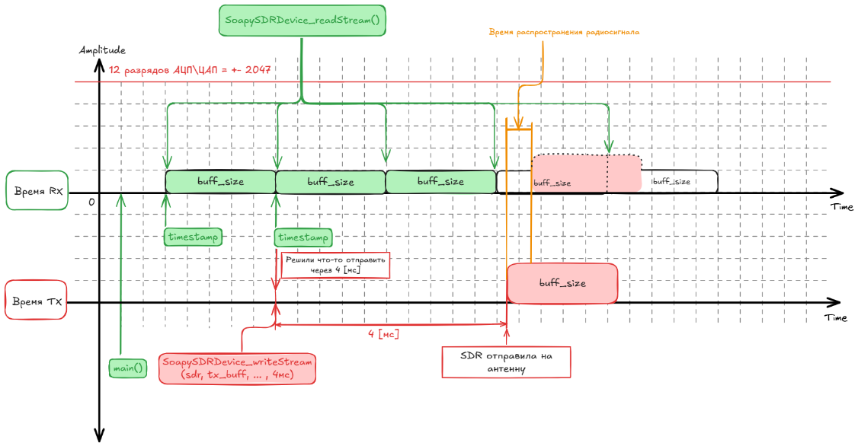

Рис.6
Схема работы буфера

Ход выполнения работы
- Идентичен предыдущей практике
- Архитектура одновременной работы


- Для сборки проекта можно воспользоваться системой сборки – Cmake

Результаты:
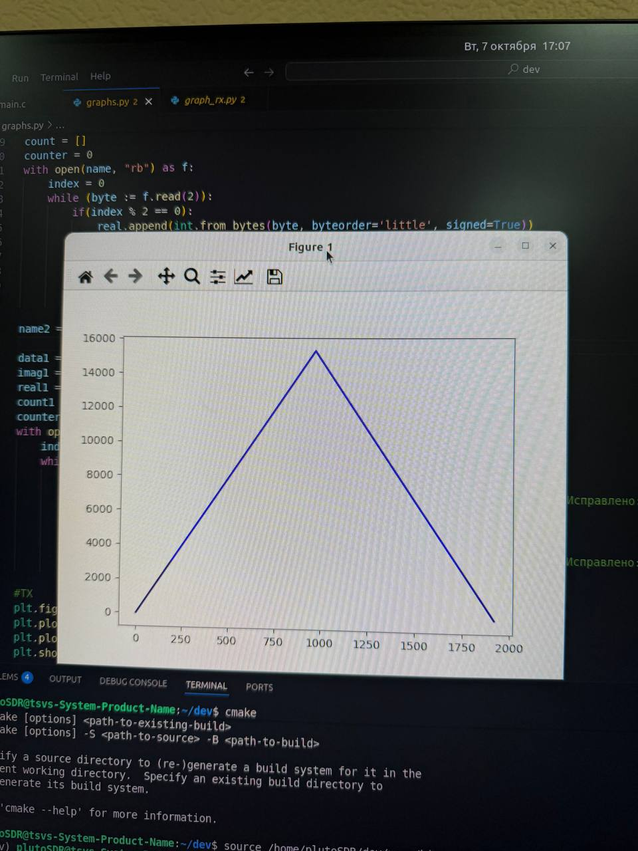
Рис.7

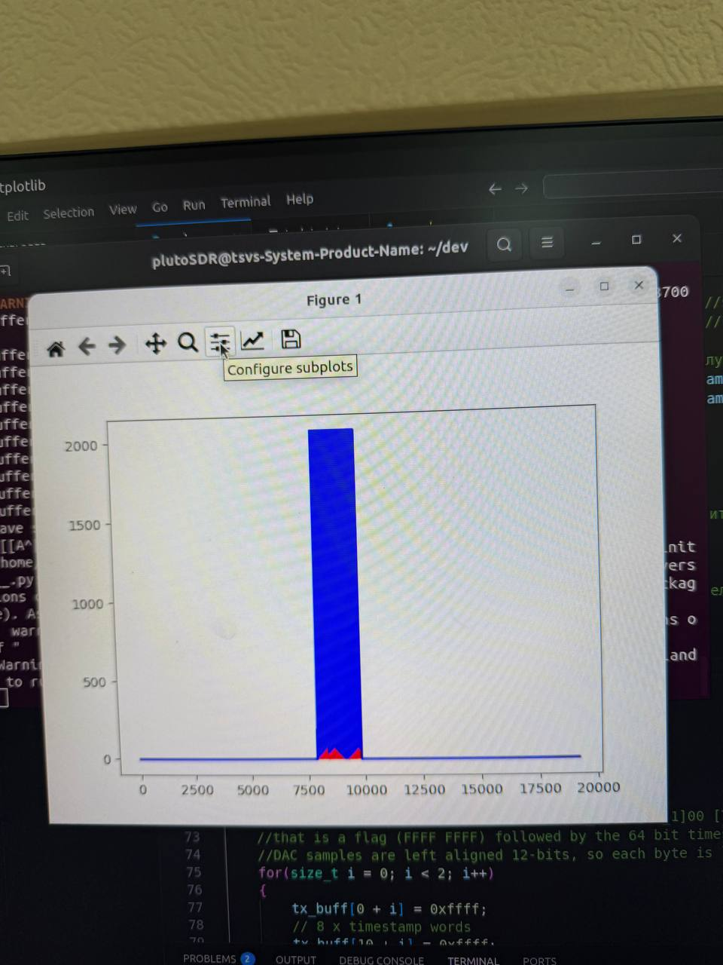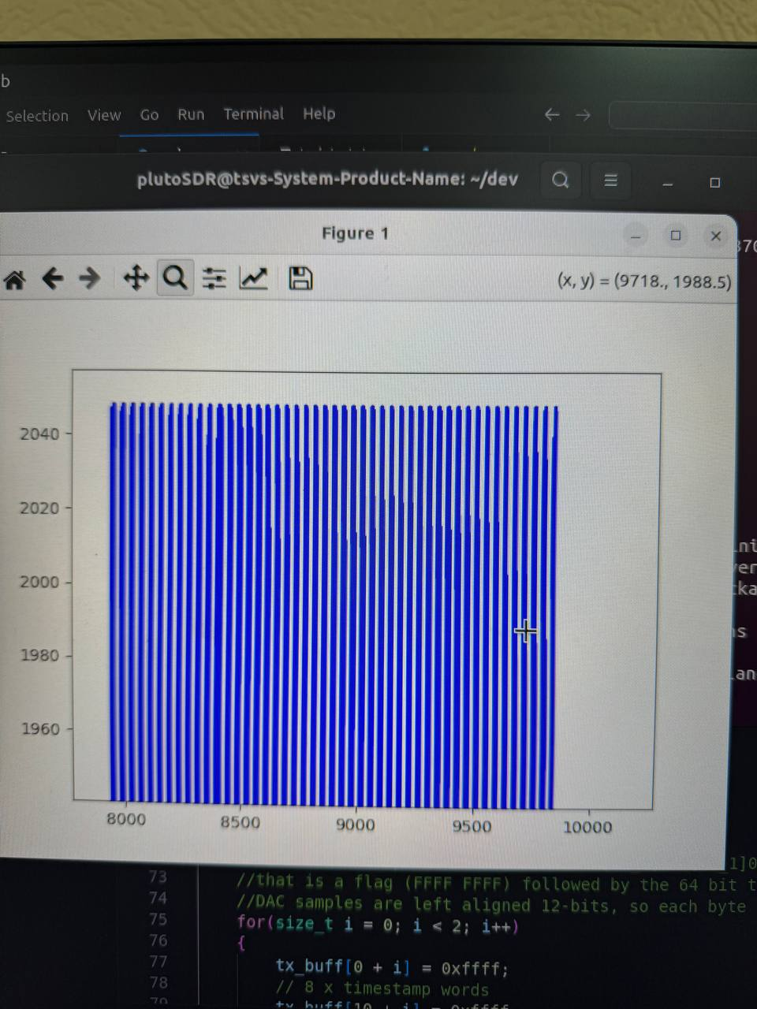
Рис.8
Одновременная передача rx tx

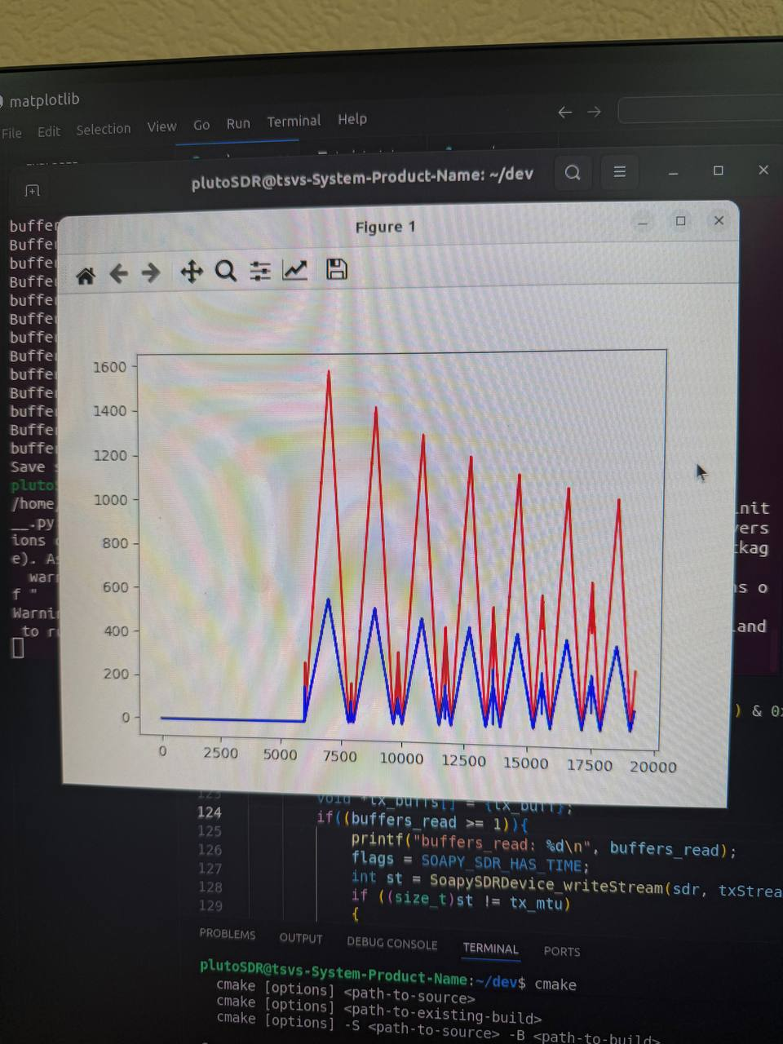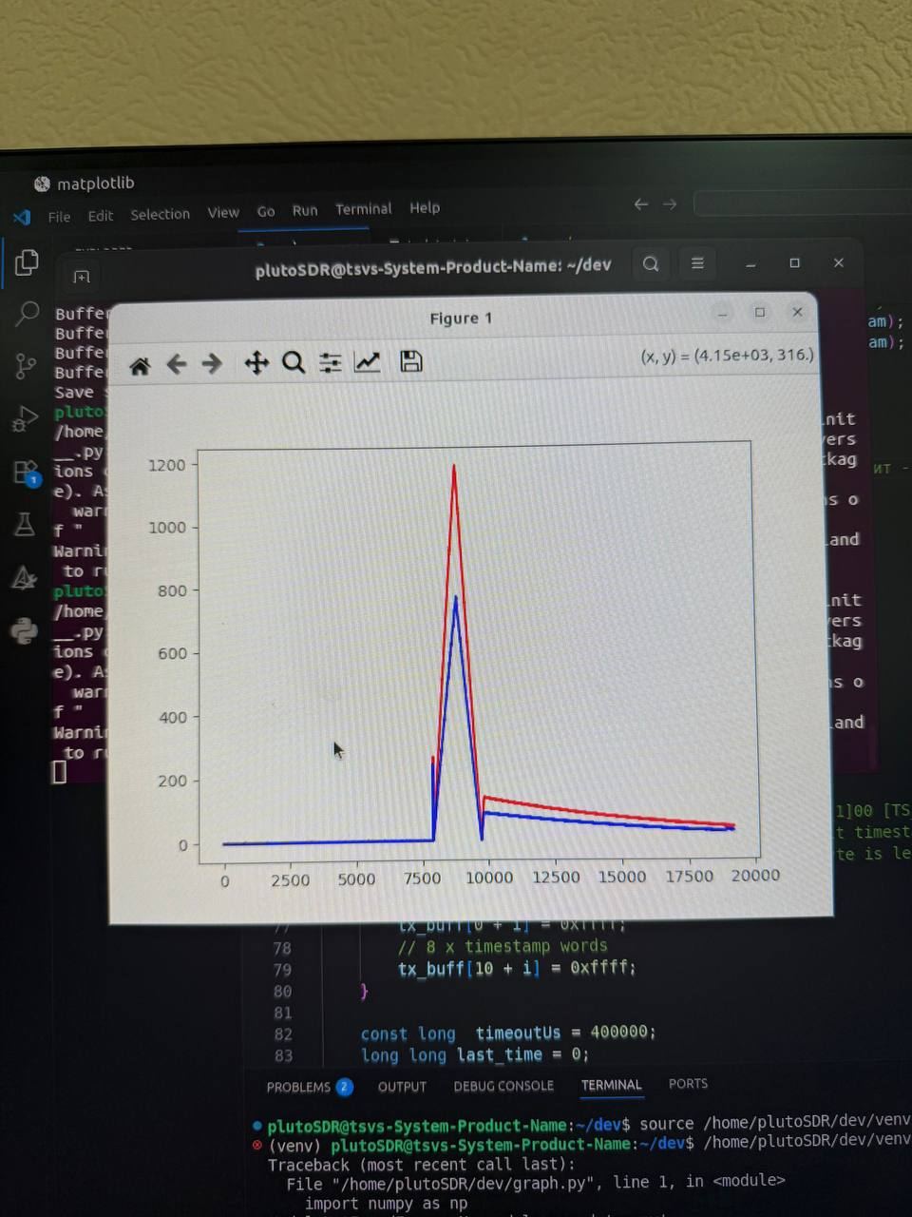
Рис.9
Одновременная передача tx и rx

Вывод: научился Одновременно передавать и принимать TX и RX с
Adalm Pluto.

Практика 4.
Передача аудиосигнала и его прием с использованием SDR.

Цель работы
- Освоить преобразование аудиосигналов между форматами MP3 и PCM.
- Реализовать передачу аудиоданных через SDR-устройство Adalm Pluto.
- Организовать прием аудиосигнала и его сохранение в файл.
- Создать полную цепочку обработки аудио: MP3 → PCM → RF → PCM → MP3.
Краткие теоретические сведения

- MP3 - сжатый формат с потерями, использует психоакустическое сжатие
- PCM (Pulse Code Modulation) - несжатый цифровой формат, представляет аналоговый сигнал в виде последовательности отсчетов.
- Характеристики PCM:
Частота дискретизации: 44.1 кГц (стандарт для аудио)
Разрядность: 16 бит
Диапазон значений: -32768 до +32767
Архитектура системы передачи
MP3 файл → PCM данные → Модуляция → RF передача → RF прием → →Демодуляция → PCM данные → MP3 файл.
Ход выполнения работы

Подключение библиотек
Первым шагом подключаются необходимые библиотеки для работы со звуком и массивами данных:
import numpy as np
import librosa
from pydub import AudioSegment
- numpy — для работы с числовыми массивами;
- librosa — для загрузки MP3-файлов и преобразования их в массив отсчётов;
- pydub — для экспорта и кодирования звуков в различные форматы (в том числе MP3).

2. Функция конвертации MP3 → PCM

Загрузка аудио
y, sr = librosa.load(mp3_file, sr=44100, mono=True)
- y — массив отсчётов (float32 в диапазоне [-1.0, 1.0]);
- sr — частота дискретизации (обычно 44100 Гц).

Преобразование к 16-битным значениям
pcm_data = (y * 32767).astype(np.int16)

- Значения масштабируются к диапазону [-32768, 32767];
- Тип данных изменяется на int16, как в стандартном PCM.
Запись в файл
pcm_data.tofile(pcm_file)
Создаётся бинарный файл без заголовков, содержащий только "сырые" отсчёты.

3.Функция конвертации PCM → MP3
Теперь реализуем обратное преобразование — из несжатого PCM обратно в MP3.

Чтение данных:
pcm_data = np.fromfile(pcm_file, dtype=np.int16)
Считываем весь бинарный файл в виде массива 16-битных чисел

Создание объекта AudioSegment:
audio = AudioSegment(
data=pcm_data.tobytes(),
sample_width=2, # 2 байта = 16 бит
frame_rate=44100, # частота дискретизации
channels=1 # моно
)
Создаётся объект звука, понятный библиотеке pydub.

Экспорт в MP3:
audio.export(mp3_file, format="mp3", bitrate="192k")
Данные сохраняются в формате MP3 с заданным битрейтом 192 кбит/с.

4. Передача и прием на SDR
1.Чтение из файла.
int16_t *read_pcm(const char *filename, size_t *sample_count)
{
FILE *file = fopen(filename, "rb");

fseek(file, 0, SEEK_END);
long file_size = ftell(file);
fseek(file, 0, SEEK_SET);
printf("file_size = %ld\n", file_size);
int16_t *samples = (int16_t *)malloc(file_size);

*sample_count = file_size / sizeof(int16_t);

size_t sf = fread(samples, sizeof(int16_t), *sample_count, file);

if (sf == 0){
printf("file %s empty!", filename);
}

fclose(file);

return samples;
}

Передать семплы
void *tx_buffs[] = {tx_buff};
int st = SoapySDRDevice_writeStream(
device->sdr, device->txStream,
(const void *const *)tx_buffs,
BLOCK_SAMPLES,
&flags_tx, tx_time, timeoutUs
);
tx_buffs - массив указателей, в нашем случае указатель один на первый элемент
(двигая указатель можем передавать по блокам).
- Принять семплы
int sr = SoapySDRDevice_readStream(
device->sdr, device->rxStream,
rx_buffs, device->rx_mtu,
&flags_rx, &timeNs, timeoutUs
);

- Записать в файл

int sr = SoapySDRDevice_readStream(sdr, rxStream, rx_buffs, rx_mtu, &flags, &timeNs, timeoutUs);

fwrite(rx_buffer, sizeof(int16_t), 2 * rx_mtu, file2);

В результате получаем изначальный аудиофайл, так же мы дополнительно провели эксперимент передав сигнал одновременно с двух SDR, тем самым получили искаженные аудиофайлы и изучили явление интерференции

Вывод: Научились передавать аудиофайл и принимать его при помощи SDR, так же изучили явление интерференции.

В случае прохождения практики в профильной организации
Заполняется во время промежуточной аттестации
В случае прохождения практики в профильной организации

